**JAZZAROUND 14 Oct. 2019**

**Atomic Road Kings, *Clean Up The Blood***

[BIG TONE RECORDS](https://bigtonerecords.com/store/)

[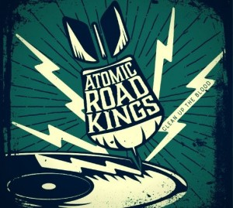](https://bigtonerecords.com/store/)

“Big” Jon Atkinson occupe déjà une place bien en vue dans le monde du blues/R&B, il dirige ainsi, entre autres, son propre studio d’enregistrement (Bigtone Studios), avec Kim Wilson. Ici, il a utilisé un matériel analogique, en mono, pour recréer un son «années ‘50» vintage assez réussi. Il est aussi, on le sait, un fort bon chanteur et un guitariste hors pair. En outre, il signe ou arrange ici 11 des 12 titres de l’album avec Eric ‘Jailhouse’ Von Herzen, un harmoniciste réputé (ex- Walter Trout, Kid Ramos, Junior Watson, The 44’s), ce qui donne effectivement un excellent album, et, ceci, d’autant plus que nos 2 compères se sont adjoints 3 autres guitaristes qui impriment chacun leur personnalité aux titres qu’ils défendent : un gage de variété. Danny Michel officie dans 2 beaux blues en slow *: I’ve Got Time* et *Vibrations* (avec Robert Welch au piano pour sa seule contribution à l’opus) ; Tony Delgado est à l’honneur dans *Rumors*, encore un blues en slow. Quant à Scot Smart c’est dans un bien enlevé *In Arms Reach* et dans un *Candy Man* en medium qu’il montre son expertise. On ne passera pas sous silence la contribution efficace de Bill Stuve (basse) et Malachi Johnson (batterie) mais on soulignera l’excellent travail, partout, de Von Herzen à l’harmonica et d’Atkinson tant au chant (partout) qu’à la guitare dans le chaloupé *Have Your Way,* dans *Clean Up The Blood* et *My Way Back Home* ou *You Got To Change* etc…

**Robert Sacre**

Watch <https://www.youtube.com/watch?v=OxPM2FMUuPA> Clean Up The Blood

# ****JAZZ AROUND 21 Oct. 2019****

# ****Black Cat Biscuit,****

# That’s How The Cookie Crumbles

[DONOR COMPANY](http://jazzaroundmag.com/www.donor.company/Naked) Naked NP041

[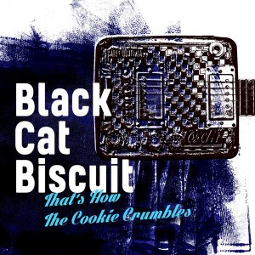](http://jazzaroundmag.com/www.donor.company/Naked)

Ce quintet de musiciens belges est composé de Bart ‘Yasser’ Arnauts (chant et guitare rythmique), Mark ‘Mr.Mighty’ Sepanski (harmonica), Stanley Patty (guitare), Patrick ‘P Daddy’ Indestege (basse) et Jeff ‘Junior’ Gijbels (batterie). Black Cat Biscuit s’est formé en 2015. En 2018, ils remportent le Belgian Blues Challenge qui leur permettra de représenter la Belgique à l’European Blues Challenge (Portugal), en avril 2019. Et, même s’ils n’ont pas remporté le premier prix, le groupe s’est classé de façon honorable. En écoutant cet album, on comprend pourquoi : musique brut de décoffrage tout au long des 12 compositions originales, où des faces de bonne facture à la slide (*Train 66, He’s A Fool*) alternent avec du West Coast Swing avec harmonica (*Haunting Me, Sons Of A Vampire, Hey Little Kiddy*) sans oublier un des meilleurs titres, *Goin’ Home.* On notera aussi des ballades planantes (*Parrot Woman)* ou jazzy ( *Ain’t Got Nobody To Come Home*), ainsi que du jump blues swinguant (*What I Really Need Is You, I Don’t Know*), un boogie haletant (*Bad James*) etc. Bref, une belle palette diversifiée qui capte l’attention de l’auditeur. A noter que ce groupe était aussi à l’affiche du festival de Peer en Limbourg en juillet 2019.

**Robert Sacre**

Watch <https://www.youtube.com/watch?v=0e1ezTFPjgM> Parrot Woman

Jazz Around 27 octobre 2019

# ****Michael Lee****

[RUF RECORDS](http://www.rufrecords.de/index.php?option=com_content&view=article&id=484:new-release-michael-lee&catid=12:news&lang=en&Itemid=194) 1274

[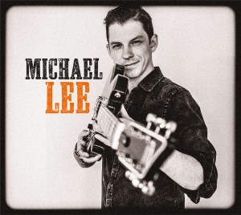](http://www.rufrecords.de/index.php?option=com_content&view=article&id=484:new-release-michael-lee&catid=12:news&lang=en&Itemid=194)

Originaire du Texas (Dallas-Fort Worth), Lee est le tout dernier venu dans l’équipe de Ruf Records. Il est chanteur, guitariste et compositeur de 9 des 11 faces de cet opus. En 2018, sa participation à The Voice TV Show avec le *The Thrill Is Gone* de, B.B. King lui a permis de remporter un succès mondial avec plus de 6 millions de vues sur YouTube ! Un titre qui se retrouve ici avec des compos personnelles. Influencé par Freddy King et Debert McClinton, il pratique un R&B texan mâtiné de blues et de rock and roll. Il doit beaucoup aussi à ses producteurs – Nick Choate et Nick Jay – et aux membres de son groupe, Colin Campbell et Anthony Farrell (pianos, claviers, orgue B3, Rhodes), Preston Lewis (saxophone), Evan Templeton (trompette), Jordan Carr (trompette), Scott Lee (basse), Blaine Crews et Clint Simmons (batteries). Tant sur le plan vocal qu’instrumental, la plupart des faces baignent dans une sorte d’urgence et de hargne dans le genre « à bout de souffle » : un gars qui craint de rater son train s’il ne court pas assez vite… Et l’effet est magique, on adhère pleinement à ce climat d’anxiété et de panique fébrile bien entretenu par la section des cuivres (*Praying For Rain, Heart Of Stone*, etc.), par un chant tendu qui vient des tripes, même dans les faces en slow : *This Is, Fool Of Oz* et *Here I Am* (« *ne me laisse pas en rade – stranded – sous une pluie battante*… ») ou sa version très originale de *Thrill Is Gone* et par des fulgurances anxiogènes à la guitare comme dans la meilleure face de l’album, *Can’t Kick You* (« *je peux virer la cocaïne, virer l’alcool mais… pas toi* ! ») ou *Go Your Own Way* (une histoire de marécages et de pistoleros dans une ambiance de cauchemar). C’est très prometteur et on attend la suite avec impatience : une tournée dans nos contrées et/ou le prochain disque.

**Robert Sacré**

Voir sur You Tube “Love Her”

<https://www.youtube.com/watch?v=0EGBfln-ZVg&feature=emb_logo>

Jazz Around 4 Novembre 2019

# ****Blues Caravan 2019****

[RUF RECORDS](https://rufrecords-shop.de/epages/c5a81d4f-421f-4fa8-b932-09d5c11af2e2.sf/en_GB/?ViewObjectPath=%2FShops%2Fc5a81d4f-421f-4fa8-b932-09d5c11af2e2%2FProducts%2F%22RUF%201273%22) 1273

[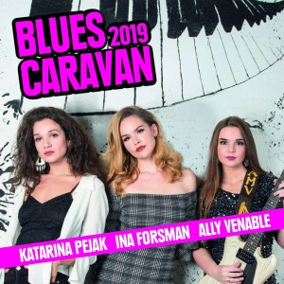](https://rufrecords-shop.de/epages/c5a81d4f-421f-4fa8-b932-09d5c11af2e2.sf/en_GB/?ViewObjectPath=/Shops/c5a81d4f-421f-4fa8-b932-09d5c11af2e2/Products/%22RUF%201273%22)

Il s’agit d’un cédé de 14 titres et d’un dévédé de 22 faces avec Katarina Pejak (voix, piano, orgue); Ina Forsman (voix) et Ally Venable (voix, guitare) : un trio féminin de choc bien soutenu par le bassiste Richard Innis et le batteur Elijah Owings ! Le cédé propose 5 titres sur lesquels les 3 jeunes femmes se donnent la réplique tant au chant qu’aux instruments, le tout avec brio. On mettra en avant l’excellent *Love Me Like A Man* avec des parties de slide (Venable) et de piano (Pejak) d’anthologie ! De plus, on n’est pas loin du même niveau dans *The House Is Rockin’* qui swingue à tout va et dans une très bonne version de *Sixteen Tons*. Pour les 9 autres morceaux, chacune des artistes est en leader pour 3 faces, en alternance, bien soutenue par les autres. Katerine Pejak est ainsi aux commandes de 2 jolies ballades bluesy de sa composition et d’une version plus musclée du *Turtle Blues* de Janis Joplin. Ally Venable développe son blues rock torride dans 3 de ses compositions dont le bien connu *Texas Honey*, dans un *Nowhere To Hide* très intense et dans *Broken* où Pejak brille à l’orgue. Enfin, Ina Forsman démontre son talent de chanteuse dans 3 de ses compositions très jazzy sauf pour *Miss Mistreated*, un beau blues extraverti, avec des parties d’orgue et de guitare de haut niveau. Ces 14 titres ont été filmés et figurent sur le dévédé pour allier le plaisir d’écoute au plaisir visuel et, cerises sur le gâteau, le dévédé propose 7 faces supplémentaires, l’une en collectif (un superbe *As The Years Go Passing By*) et deux pour chaque titulaire dont un mémorable *Backwater Blues* (Venable) et un *Why You Gotta Be That Way* (Forsman) au goût de « revenez-y » !

**Robert Sacre**

Voir sur YouTube « *They Say I’m Different* » <https://www.youtube.com/watch?time_continue=21&v=21KC8LyUDjQ&feature=emb_logo>

JAZZ AROUND MAGAZINE 11 November **Toronzo Cannon & The Chicago Way,**

# The Preacher, The Politician Or The Pimp

[ALLIGATOR RECORDS](https://www.alligator.com/albums/The-Chicago-Way/) AL 4995

[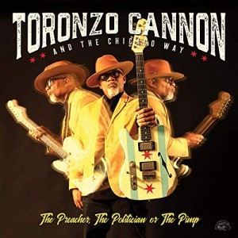](https://www.alligator.com/albums/The-Chicago-Way/)

Cannon est né à Chicago en 1968. Acquis au blues, il a acheté sa première guitare en 1990 et de 1996 à 2002 il va jouer avec toute une série de blues bands avant de former les Cannonball Express. Après 3 albums, « *My Woman* » (2007, autoproduit), « *Leaving Mood* » ( 2011, Delmark Rec.) et *« John The Conqueror Root* » ( 2013, Delmark), il a rejoint la famille Alligator Records en 2016 avec un premier opus « The Chicago Way », en route pour une gloire nationale et internationale. Il est aujourd’hui un des guitaristes/chanteurs/compositeurs les plus doués de sa génération. Il déborde de talent et les amateurs de blues l’ont bien compris, ils sont nombreux à le suivre dans ses concerts en clubs comme en festivals et dans ses tournées, tant aux USA qu’en Europe. Curieusement il a gardé son métier de conducteur de bus au sein du CTA (Chicago Transit Authority), il y tient beaucoup car il est un observateur attentif du comportement des gens, de leurs discussions sur la vie, la politique, les crises, etc… Que ce soit en journée dans son bus ou le soir dans les clubs, tout cela inspire largement ses compositions. C’est encore le cas dans ce nouvel album, il a composé les 12 titres et l’actualité du moment y est présente, avec un humour teinté de férocité comme dans (*I need Some)Insurance*, un problème prégnant et concret en Amérique avec les essais de l’administration Trump pour supprimer l’Obama Care; le titre éponyme est lui aussi dans cette catégorie : il y décortique les différences et travers entre ces 3 catégories de personnages, sans oublier *The Silence Of My Friends* où il cloue au pilori ceux qui refusent de parler d’(in)justice sociale, etc. Sans oublier le machisme ambiant avec *Stop Me When I’m Lying* avec sa touche New Orleans amenée par un trio de cuivres (Joe Clark trompette, Mark Hiebert saxe baryton, Chris Shuttleworth trombone) et boostée par R.Purifoy au piano ainsi que les problèmes de couple dans (*Give Me An)Ordinary Woman, Let Me Lay My Love On You, She Loved Me (Again*). Inutile d’insister sur ses autres talents, tant ils sont évidents et récurrents : comme chanteur avec un timbre bien reconnaissable (ce qui est la marque de tous les grands bluesmen) et comme guitariste avec une virtuosité étourdissante, un registre très large et une créativité sans failles de bout en bout. Ses partenaires sont à la hauteur avec Roosevelt Purifoy( piano, orgue), Marvin Little (basse) et Melvin Carlisle (batterie) sans oublier les guests dans d’autres points forts de l’album : Nora Jean Bruso (voix) dans le bien balancé *That’s What I love About ‘Cha*, Billy Branch (harmonica) dans *Insurance*, – avec en prime, le boss, Bruce Iglauer en personne dans le rôle du médecin – et Joanna Connor (slide guitare) dans un très émotionnel *I’m not scared*. Le blues, le vrai, à la mode Chicago.

**Robert Sacre**

# ''THE PREACHER, THE POLITICIAN OR THE PIMP'' - TORONZO CANNON @ Joy Manor, Oct 2019 <https://www.youtube.com/watch?v=0jb0UWBlZyc&feature=emb_logo>

**Jazz Around Magazine 18 Nov. 2019**

**Rick Estrin & The Nightcats,**

Contemporary

[ALLIGATOR RECORDS](https://www.alligator.com/) ALCD 4996

[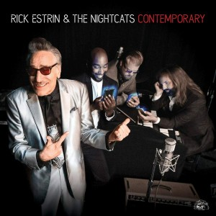](https://www.alligator.com/)

Estrin-le-chanteur, c’est la gouaille d’un titi de Paris, l’ironie, l’humour souvent incisif, ravageur et hilarant, un entrain saccadé aussi… c’est sa marque de fabrique et cela plait à ses fans… cela peut en énerver d’autres (pas le contenu mais le sautillement vocal). Quant à Estrin l’harmoniciste, c’est un virtuose incontestable et, à juste titre, son succès ne s’est jamais démenti tout au long d’une carrière de près de 50 ans. Il est entouré ici d’une équipe de premier ordre avec le guitariste Kid Andersen (qui s’en donne à cœur joie avec d’autres instruments, basse, moog, synthés, drum machine), Lorenzo Farrell un virtuose unique et percutant à l’orgue et au piano, Derrick D’Mar Martin (batterie, percussions) sans oublier des guests comme Jim Pugh (organ) sur l’instrumental swinguant *House Of Grease* (composé par Andersen), Quantae Johnson (basse) et divers chanteurs et chanteuses en background. Estrin a composé 7 des 12 faces (dont 2 en collaboration) et Lorenzo Farrell est l’auteur d’un autre instrumental, le roboratif *Cupcakin’* avec un Kid Andersen en grande forme, comme Estrin et Farrell lui-même. Parmi les thèmes abordés, on pointera l’éternelle bataille des sexes avec *Resentment File* en mode conversation entre tous et un bien chaloupé *She Nuts Up,* mais il y a aussi les vaines tentatives de certains musiciens pour gagner les grâces des audiences plus jeunes avec le titre éponyme et encore l’inéluctabilité de la mort, le tout avec sérieux mais non sans humour avec l’angoissant *I’m running* et avec la sage acceptation de cet inéluctabilité *The Main Event*. L’album se termine en beauté avec *Bo Dee’s Bouce*, un troisième instrumental bien enlevé. **Robert Sacre**

**Watch : “Contemporary”** <https://www.youtube.com/watch?v=ZY1tkJRrx9Q&feature=emb_logo>